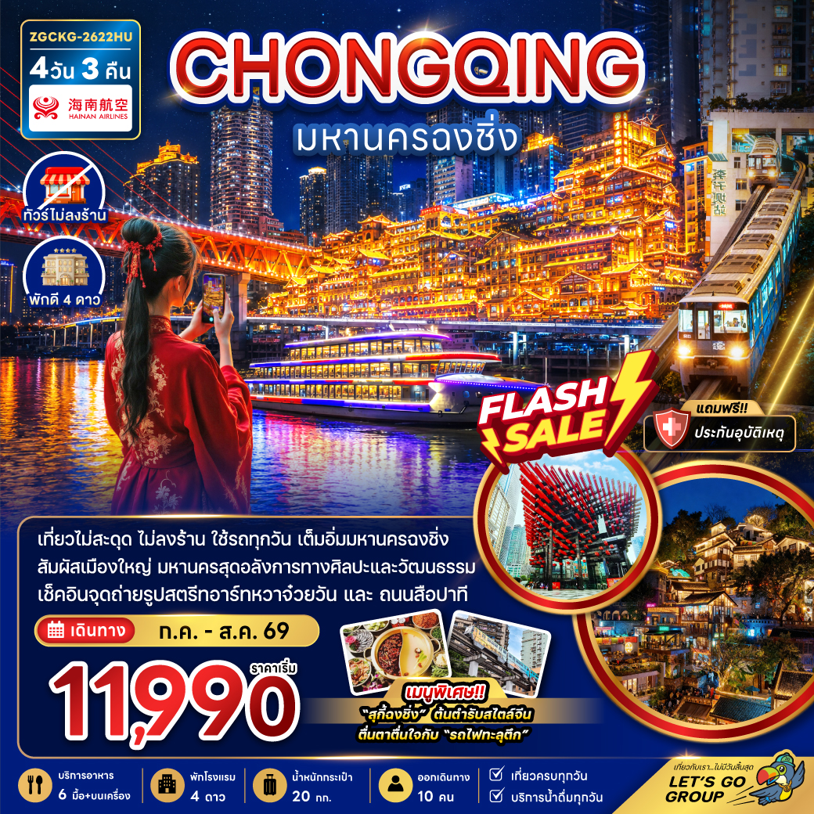

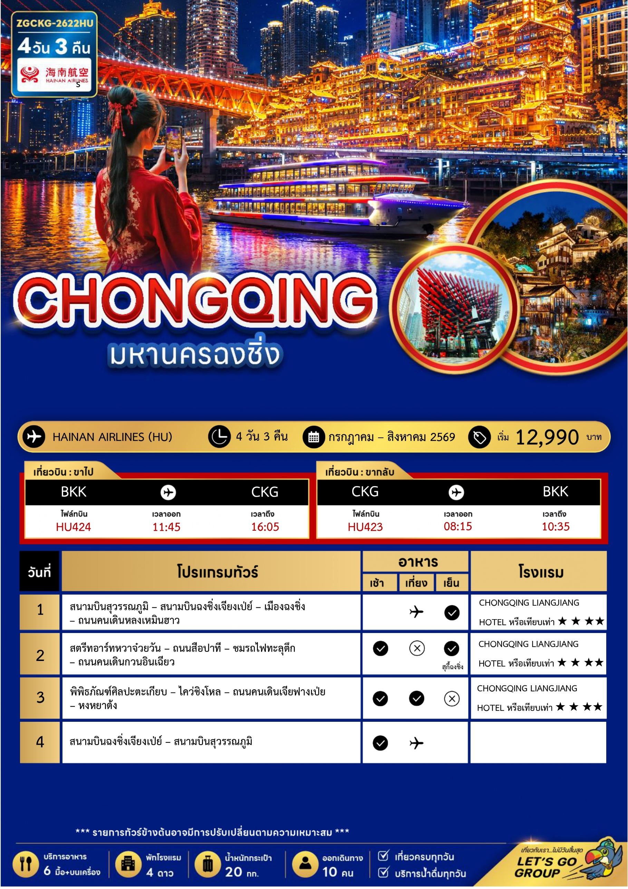
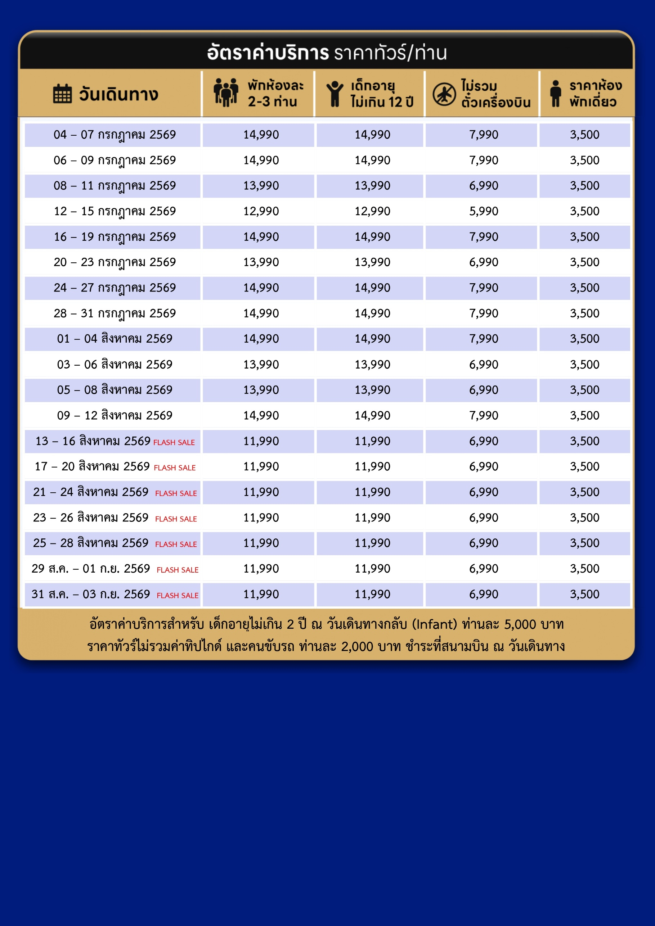
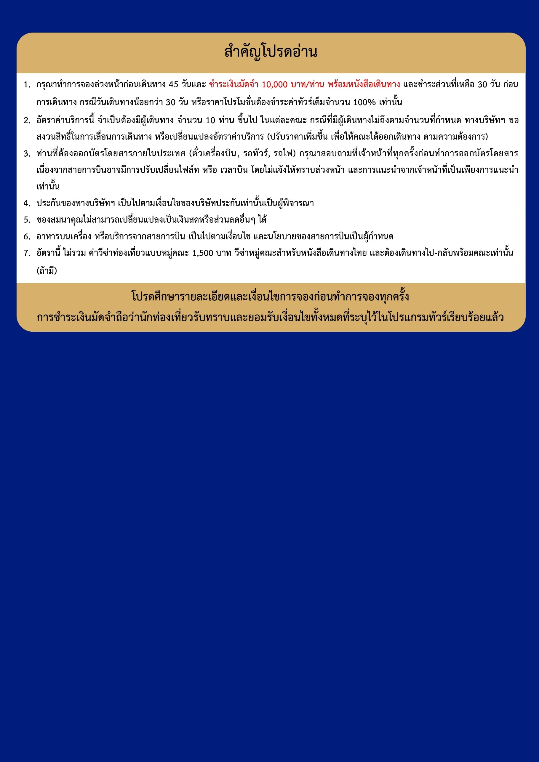
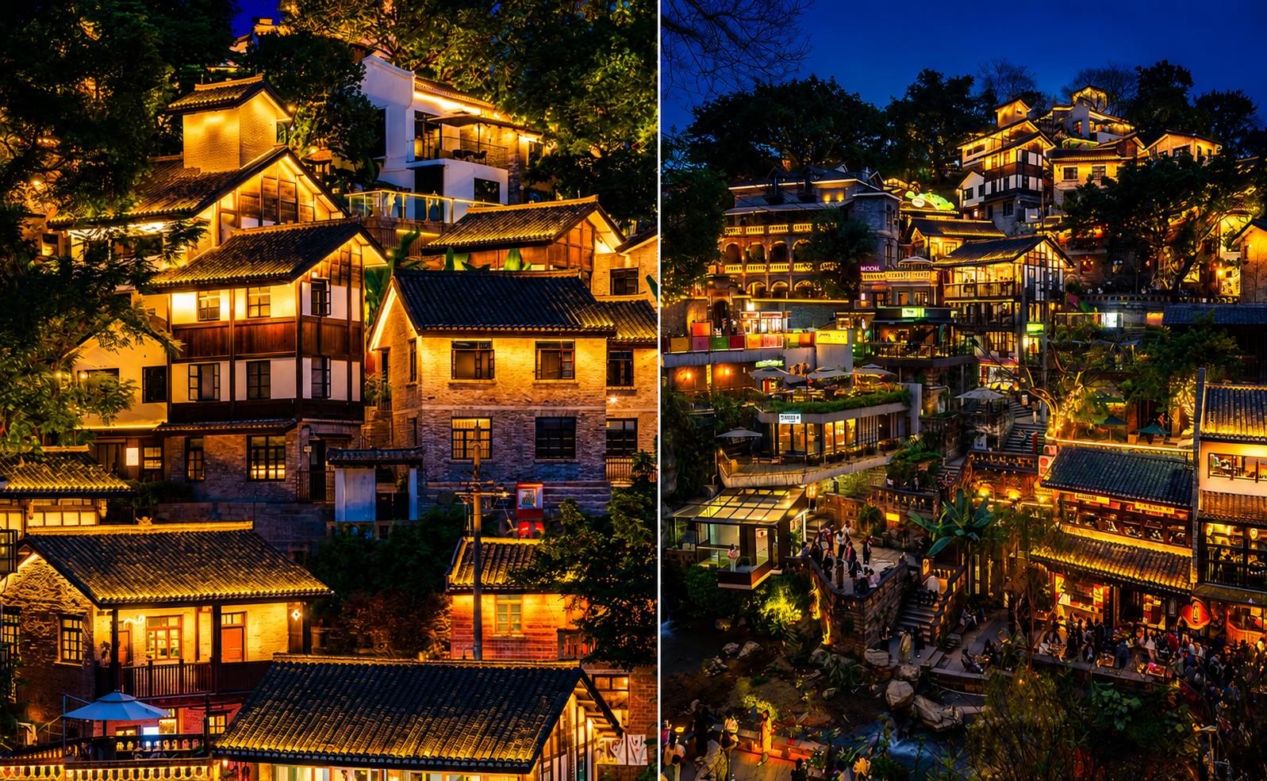
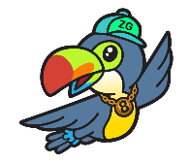
Day1 สนามบินสุวรรณภูมิ – สนามบินฉงชิ่งเจียงเป่ย์ – เมืองฉงชิ่ง – ถนนคนเดินหลงเหมินฮาว

08.30 พร้อมกันที่ สนามบินสุวรรณภูมิ อาคารผู้โดยสารขาออก เคาน์เตอร์สายการบิน HAINAN AIRLINES โดยมีเจ้าหน้าที่ เลทส์โกกรุ๊ป ให้การต้อนรับ และ อำนวยความสะดวกในการเช็คอินให้แก่ท่าน
11.45 นำท่านเดินทางสู่ สนามบินฉงชิ่งเจียงเป่ย์ ประเทศจีน เที่ยวบินที่ HU424 (บริการอาหารว่าง และเครื่องดื่ม)
16.05 เดินทางถึง สนามบินฉงชิ่งเจียงเป่ย์ ประเทศจีน นำท่านผ่านด่านตรวจคนเข้าเมือง รับกระเป๋าสัมภาระ หลังจากนั้นออกเดินทางท่องเที่ยวตามรายการ (เวลาที่ประเทศจีนเร็วกว่าประเทศไทย 1 ชั่วโมง)
นำท่านเดินทางเข้าสู่ เมืองฉงชิ่ง เมืองที่เหมือนหลุดออกมาจากเกมหรือหนังไซไฟ เมืองตั้งอยู่บนภูเขา ถนนซ้อนชั้น สะพานพาดข้ามแม่น้ำ และรถไฟวิ่งทะลุตึกแบบที่เห็นครั้งแรกต้องหยุดมอง กลางวันดูดิบ เท่ มีเสน่ห์เฉพาะตัว กลางคืนไฟทั้งเมืองสะท้อนน้ำ
นำท่านเดินทางสู่ ถนนคนเดินหลงเหมินฮาว แหล่งสตรีทฟู้ดยอดนิยม เดินเพลิน ชิมเพลินตลอดสาย อัดแน่นด้วยของทานเล่นชื่อดัง เช่น หม่าล่าปิ้งย่างเสียบไม้ ลูกชิ้นทอด ซาลาเปาทอด เต้าหู้เหม็น และเส้นสดปรุงใหม่ หอมเครื่องเทศสไตล์ฉงชิ่งแท้ๆ พร้อมของหวานและเครื่องดื่มให้เลือกครบ เหมาะสำหรับเดินเล่นยามเย็นและสัมผัสเสน่ห์เมืองฉงชิ่งแบบใกล้ชิด
ค่ำ บริการอาหาร ณ ภัตตาคาร
ที่พัก CHONGQING LIANGJIANG HOTEL เทียบเท่าหรือระดับ 4 ดาวท้องถิ่น
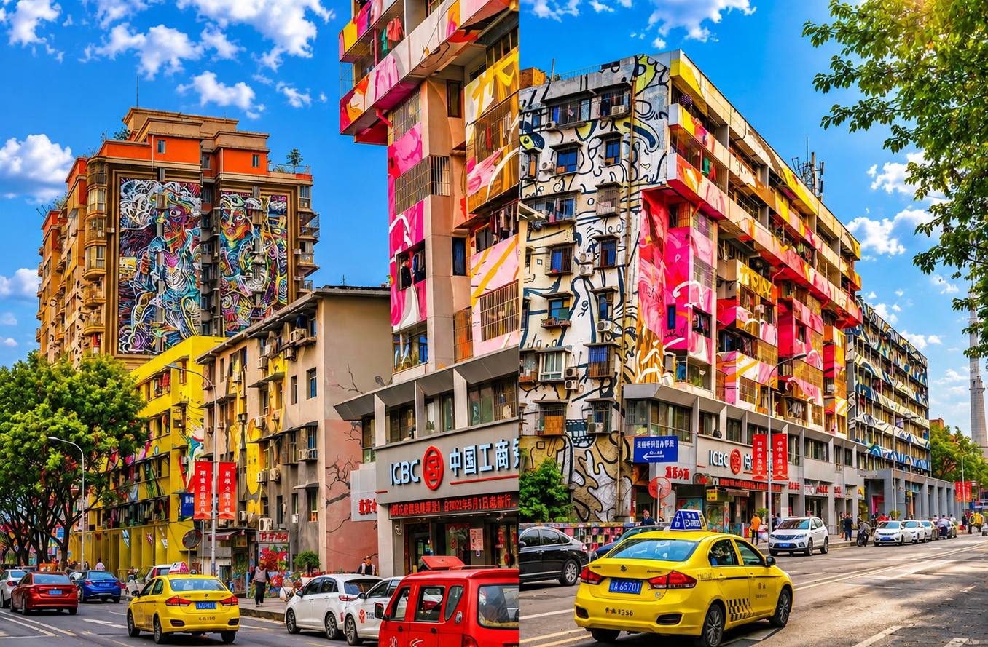
Day2 สตรีทอาร์ทหวาจ๋วยวัน – ถนนสือปาที – ชมรถไฟทะลุตึก – ถนนคนเดินกวนอินเฉียว

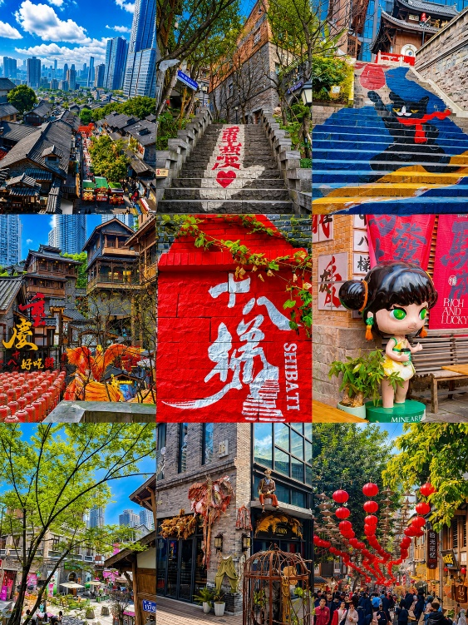
เช้า บริการอาหารเช้า ณ ห้องอาหารของโรงแรม
นำท่านเดินทางสู่ สตรีทอาร์ทหวาจ๋วยวัน หรือถนนศิลปะกราฟฟิตี้หวาจ๋วยวัน จุดเช็กอินสุดฮิตแห่งเมืองฉงชิ่ง ที่เต็มไปด้วยงานศิลปะกราฟฟิตี้สีสันสดใสบนอาคารและกำแพงตลอดสองข้างทาง ถ่ายทอดความสร้างสรรค์และวัฒนธรรมสมัยใหม่ของชาวจีนได้อย่างลงตัว เหมาะสำหรับเดินเล่น ถ่ายภาพ และสัมผัสบรรยากาศเมืองสุดอาร์ตที่มีเอกลักษณ์ไม่เหมือนใคร
นำท่านเดินทางสู่ ถนนสือปาที ย่านเมืองเก่าอันทรงเสน่ห์แห่งนครฉงชิ่ง โดดเด่นด้วยสถาปัตยกรรมโบราณที่ผสมผสานกับความทันสมัยได้อย่างลงตัว เต็มไปด้วยร้านอาหาร คาเฟ่ และมุมถ่ายรูปสวย ๆ ท่ามกลางบรรยากาศเมืองภูเขาอันเป็นเอกลักษณ์ เหมาะสำหรับเดินเล่นสัมผัสวิถีชีวิตและวัฒนธรรมท้องถิ่นของชาวฉงชิ่งอย่างใกล้ชิด

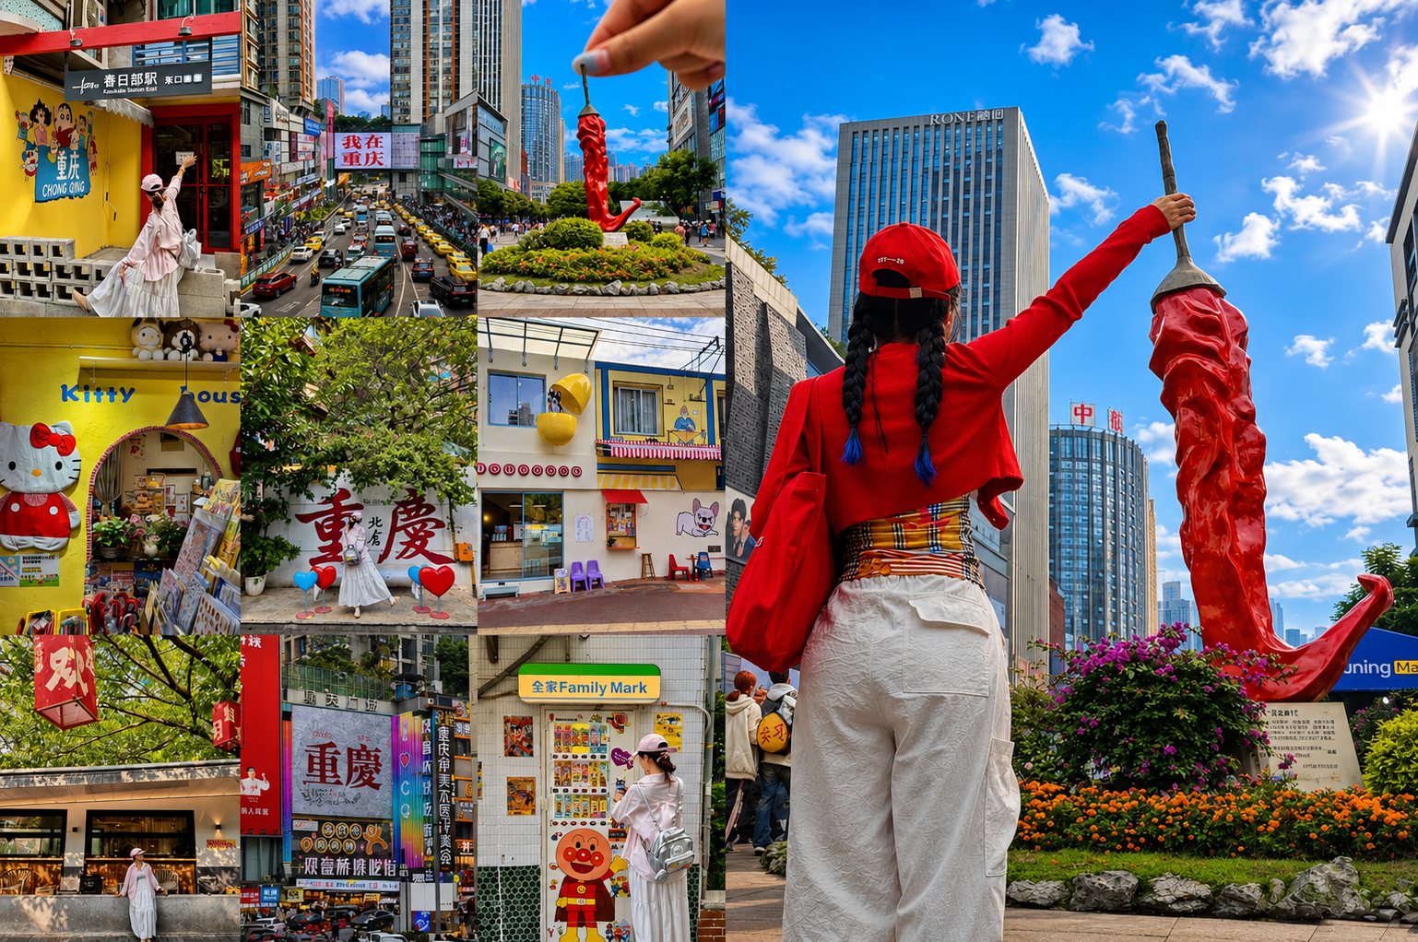

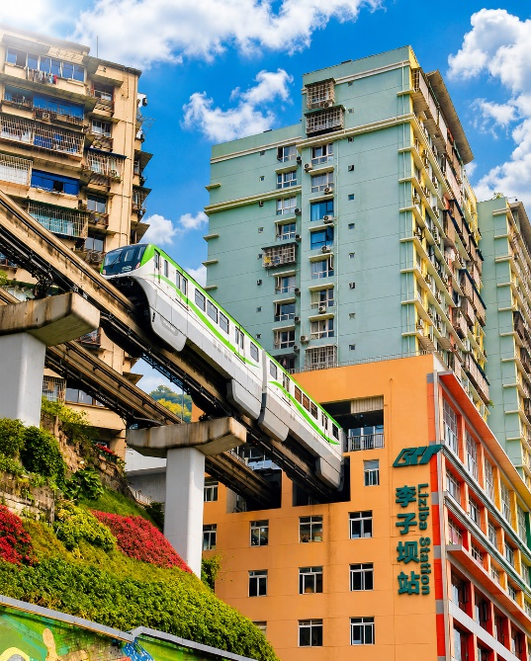
เที่ยง อิระอาหารกลางวันเพื่อความสะดวกในการท่องเที่ยว
นำท่าน ชมรถไฟทะลุตึก แลนด์มาร์กสุดล้ำแห่งมหานครฉงชิ่งสัมผัสความมหัศจรรย์ของรถไฟฟ้าสาย Liziba ที่วิ่งทะลุอาคารกลางเมืองแบบใกล้ชิด หนึ่งในจุดเช็กอินยอดฮิตที่ผสมผสานวิศวกรรมและชีวิตเมืองได้อย่างน่าทึ่ง
นำท่านเดินทางสู่ ถนนคนเดินกวนอินเฉียว ย่านช้อปปิ้งและศูนย์รวมความทันสมัยใจกลางนครฉงชิ่ง เต็มไปด้วยห้างสรรพสินค้า ร้านแบรนด์ดัง คาเฟ่ ร้านอาหาร และแสงสีสุดคึกคักตลอดทั้งวัน เหมาะสำหรับเดินเล่น ช้อปปิ้ง และสัมผัสบรรยากาศเมืองใหญ่สไตล์จีนยุคใหม่อย่างเต็มอิ่ม
ค่ำ บริการอาหาร ณ ภัตตาคาร พิเศษ ... เมนูสุกี้ฉงชิ่ง
ที่พัก CHONGQING LIANGJIANG HOTEL เทียบเท่าหรือระดับ 4 ดาวท้องถิ่น

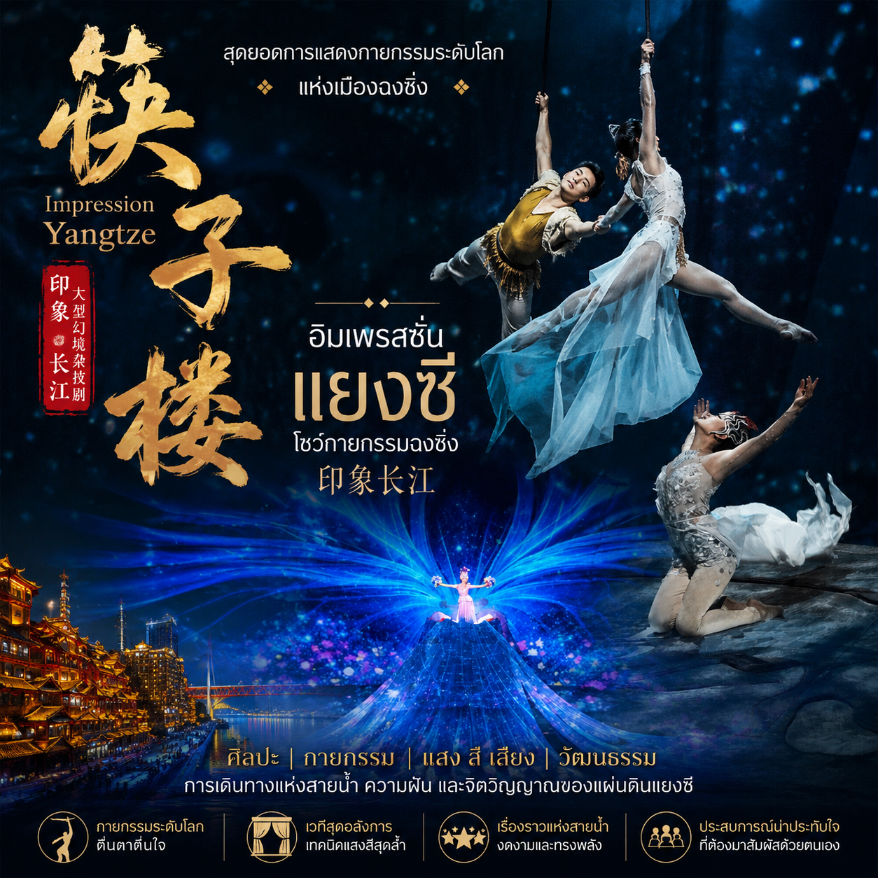

OPTION: การโชว์กายกรรมฉงชิ่ง ราคาประมาณ 380 หยวน/ท่าน
สนใจสามารถติดต่อสอบถามได้จากมัคคุเทศก์ท้องถิ่น ขึ้นอยู่กับความสมัครใจ
การแสดงอาจมีการเปลี่ยนแปลงไปตามแต่ฤดูกาล

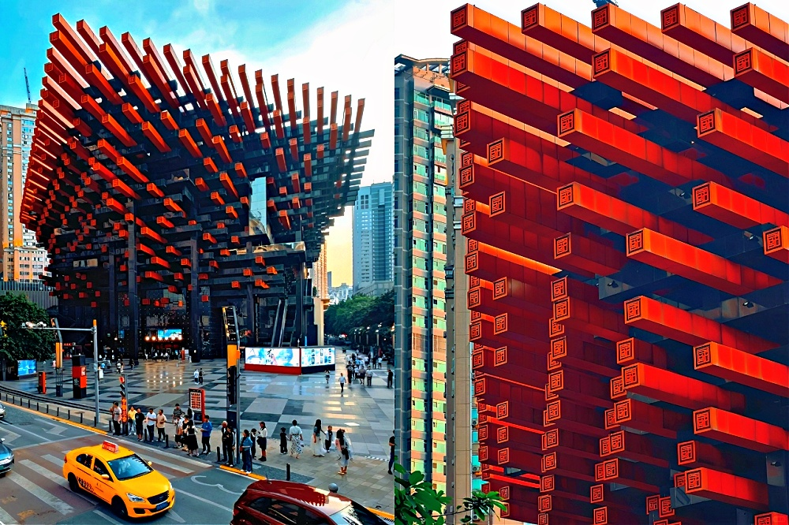
Day3 พิพิธภัณฑ์ศิลปะตะเกียบ – ไคว่ชิงโหล – ถนนคนเดินเจียฟางเป่ย – หงหยาต้ง

เช้า บริการอาหารเช้า ณ ห้องอาหารของโรงแรม
นำท่านเดินทางสู่ พิพิธภัณฑ์ศิลปะตะเกียบ อาคารศิลปะสุดสร้างสรรค์ที่โดดเด่นด้วยสถาปัตยกรรมและงานออกแบบแนวโมเดิร์น ผสมผสานศิลปะร่วมสมัยเข้ากับวัฒนธรรมจีนได้อย่างลงตัว ภายในเต็มไปด้วยมุมถ่ายรูปสุดเก๋ เหมาะสำหรับสายอาร์ตและผู้ที่ชื่นชอบงานดีไซน์
นำท่านเดินทางสู่ ไคว่ชิงโหล จุดมหัศจรรย์แห่งนครฉงชิ่ง ที่แม้อยู่บน “ชั้น 22” แต่เมื่อเดินออกไปกลับกลายเป็นระดับพื้นดิน สะท้อนเอกลักษณ์เมืองภูเขาของฉงชิ่งได้อย่างน่าทึ่ง เป็นอีกหนึ่งจุดเช็กอินยอดนิยมที่ไม่ควรพลาด
เที่ยง บริการอาหารกลางวัน ณ ภัตตาคาร

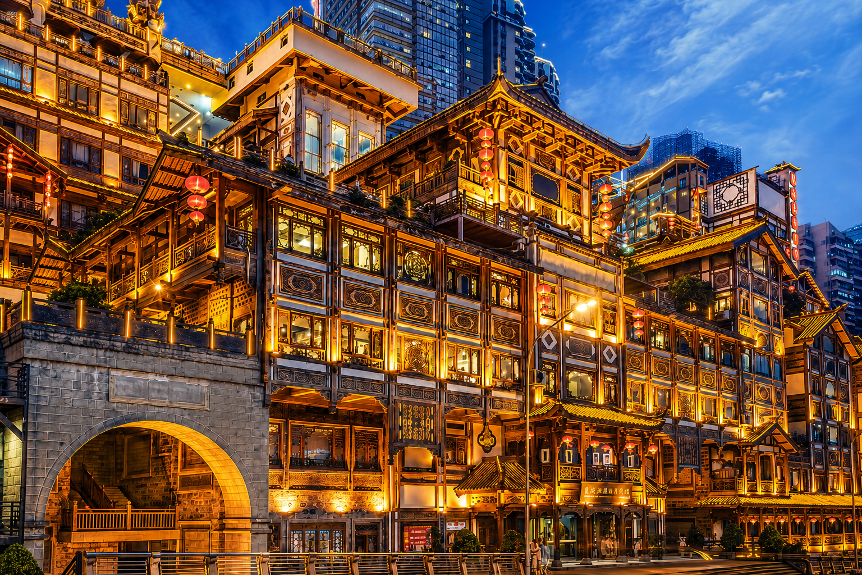

นำท่านเดินทางสู่ ถนนคนเดินเจียฟางเป่ย ศูนย์กลางเศรษฐกิจและย่านช้อปปิ้งชื่อดังของนครฉงชิ่ง รายล้อมด้วยห้างสรรพสินค้า ร้านอาหาร คาเฟ่ และแสงสีสุดคึกคัก เหมาะสำหรับเดินเล่น ช้อปปิ้ง และสัมผัสบรรยากาศเมืองใหญ่สไตล์จีนยุคใหม่
นำท่านเดินทางสู่ หงหยาต้ง แลนด์มาร์กชื่อดังริมแม่น้ำเจียหลิง โดดเด่นด้วยอาคารสไตล์จีนโบราณที่ประดับไฟยามค่ำคืนอย่างสวยงาม จนได้รับฉายาว่าเป็น “เมืองโบราณลอยฟ้า” เต็มไปด้วยร้านอาหาร ร้านของฝาก และมุมถ่ายภาพบรรยากาศสุดโรแมนติกของนครฉงชิ่ง
ค่ำ อิสระอาหารเพื่อความสะดวกในการท่องเที่ยว
ที่พัก CHONGQING LIANGJIANG HOTEL เทียบเท่าหรือระดับ 4 ดาวท้องถิ่น

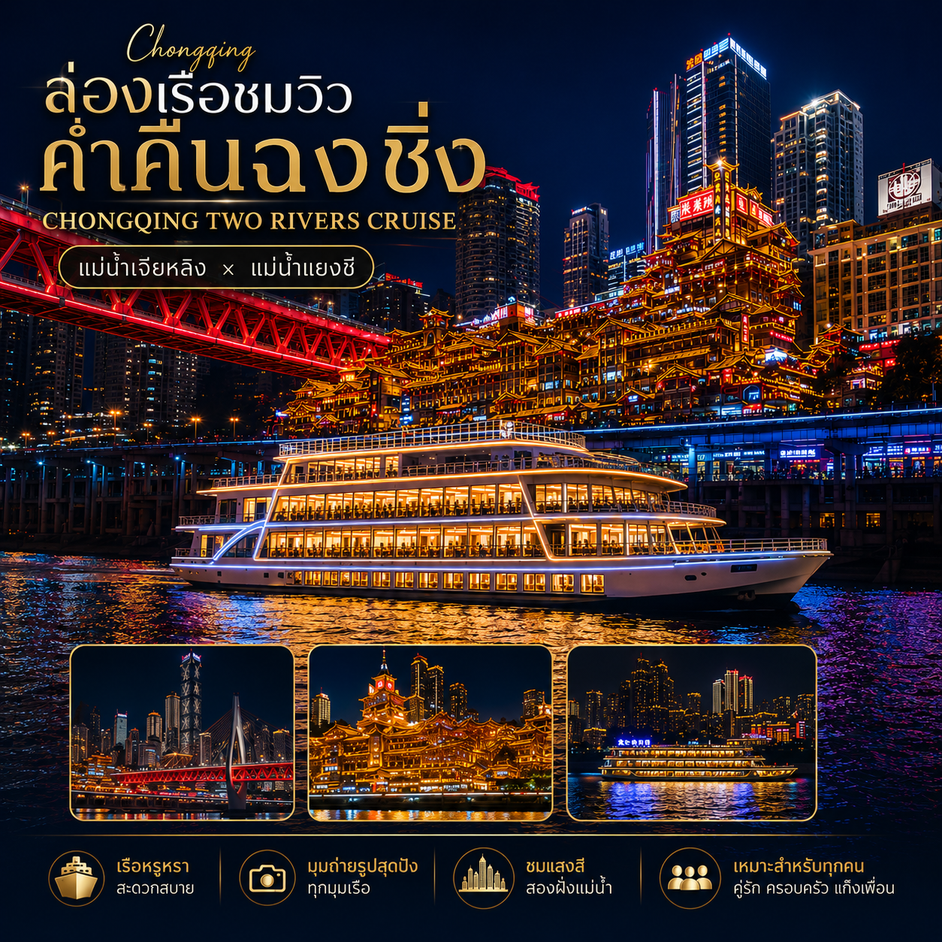

OPTION: ล่องเรือฉงชิ่ง+อาหารค่ำสุกี้หม่าล่า ราคาประมาณ 380 หยวน/ท่าน
สนใจสามารถติดต่อสอบถามได้จากมัคคุเทศก์ท้องถิ่น ขึ้นอยู่กับความสมัครใจ

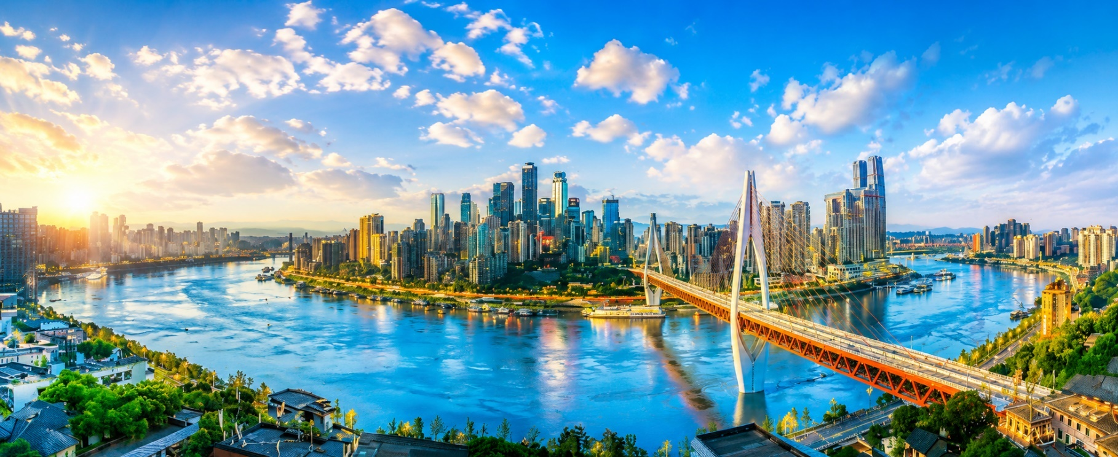
Day4 สนามบินฉงชิ่งเจียงเป่ย์ – สนามบินสุวรรณภูมิ

เช้า บริการอาหารเช้า ณ ห้องอาหารของโรงแรม หรือ BOX SET
ได้เวลาอันสมควรนำท่านเดินทางกลับสู่ สนามบินฉงชิ่งเจียงเป่ย์ เพื่อเดินทางกลับประเทศไทย
08.15 นำท่านเดินทางสู่ สนามบินสุวรรณภูมิ ประเทศไทย เที่ยวบินที่ HU423 (บริการอาหารว่าง และเครื่องดื่ม)
10.35 เดินทางถึง สนามบินสุวรรณภูมิ ประเทศไทย โดยสวัสดิภาพ ... พร้อมความประทับใจ





+
